상점

이용
- 오른쪽 컴퓨터 앞에 다가가면 ‘상점 이용: [E]’, E키 입력하면 상점창 나옴,
상점창에서 E키나 ESC키 누르면 나가짐
- 상점은 한 번에 한 사람 밖에 이용 못함.
누군가가 상점 이용 중일 때는 ‘상점 이용: [E]’ 출력 안됨.
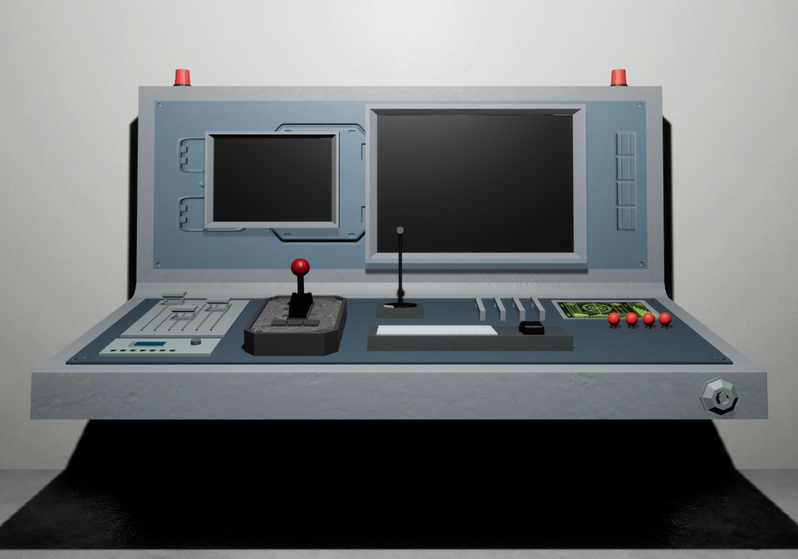
상점 이용: [E]

기능
- 도구 구매 (커틀러스, 광선총, 랜턴)
- 구매 후엔 보유 크레딧 감소(크레딧은 팀 공용)
- 구매 완료한 도구는 기지 가운데에 전부 스폰됨
- 한 도구 당 구매 최대 개수 99개

UI (상점창)
- 마우스 클릭
- 현재 보유 크레딧보다 구매하려는 금액이 더 크면 구매 불가 버튼, 아니라면 구매 버튼
- 선택된 개수가 0일 때는 우선 ‘구매 버튼’이 나오지만 눌러도 아무 일 일어나지 않음
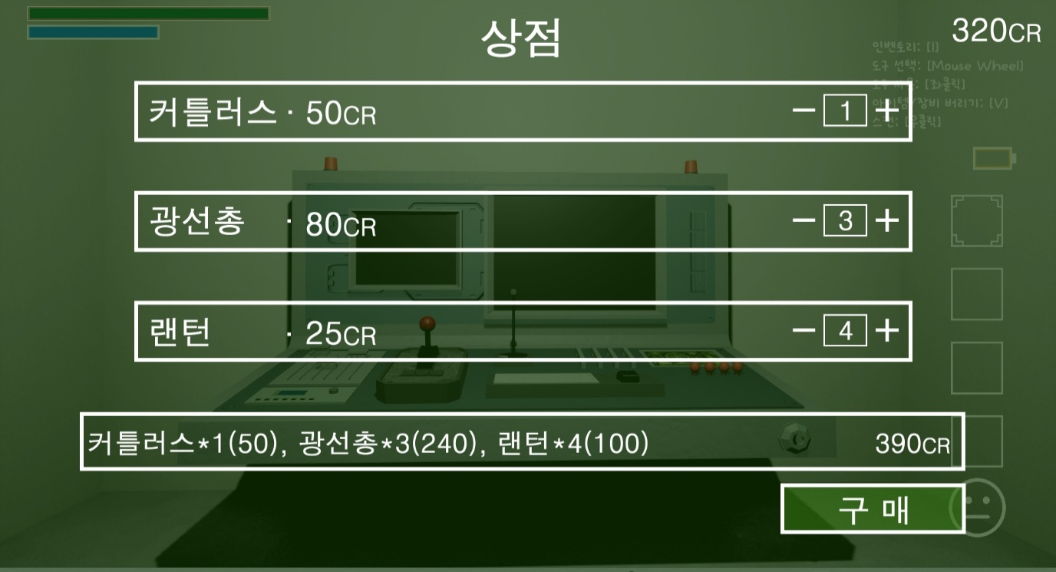
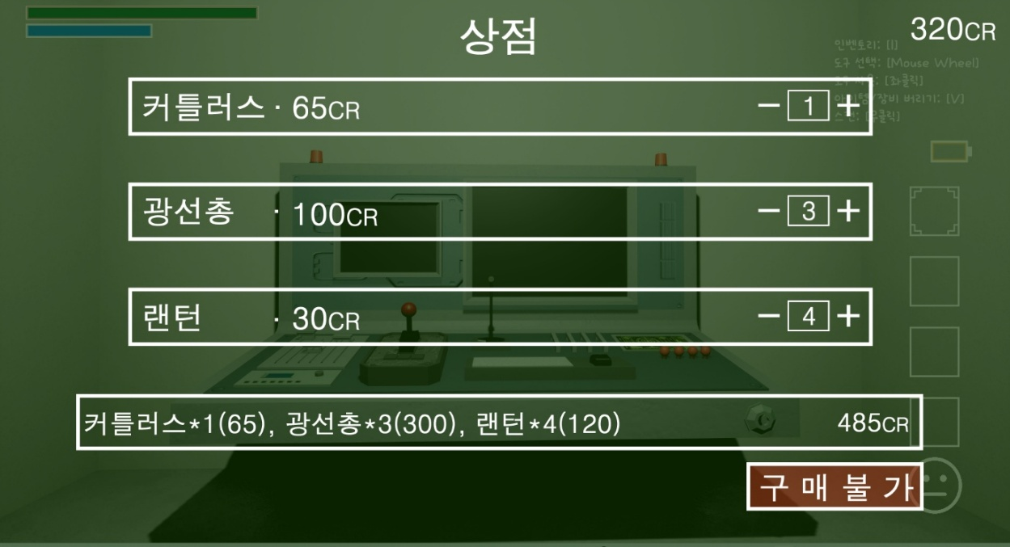
or

